配置测试环境界面
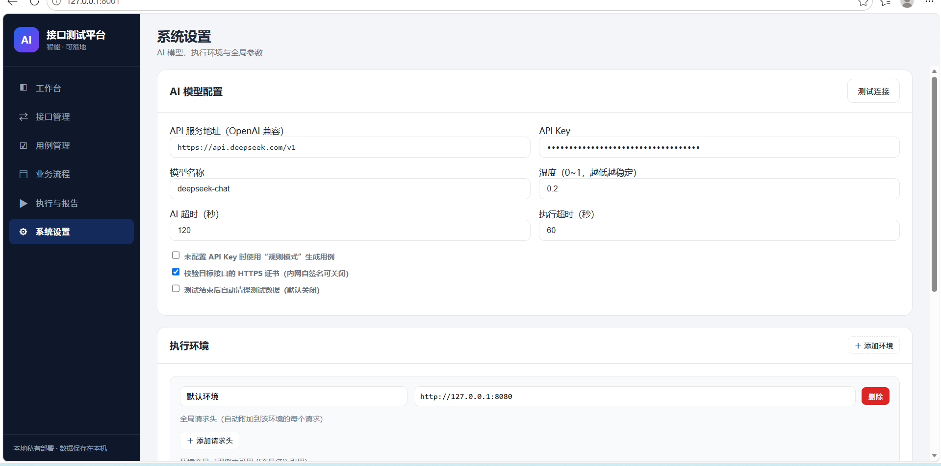

管理用例界面（类似于禅道）：生成完的测试用例可以人工校验修正也，可以编写测试用例
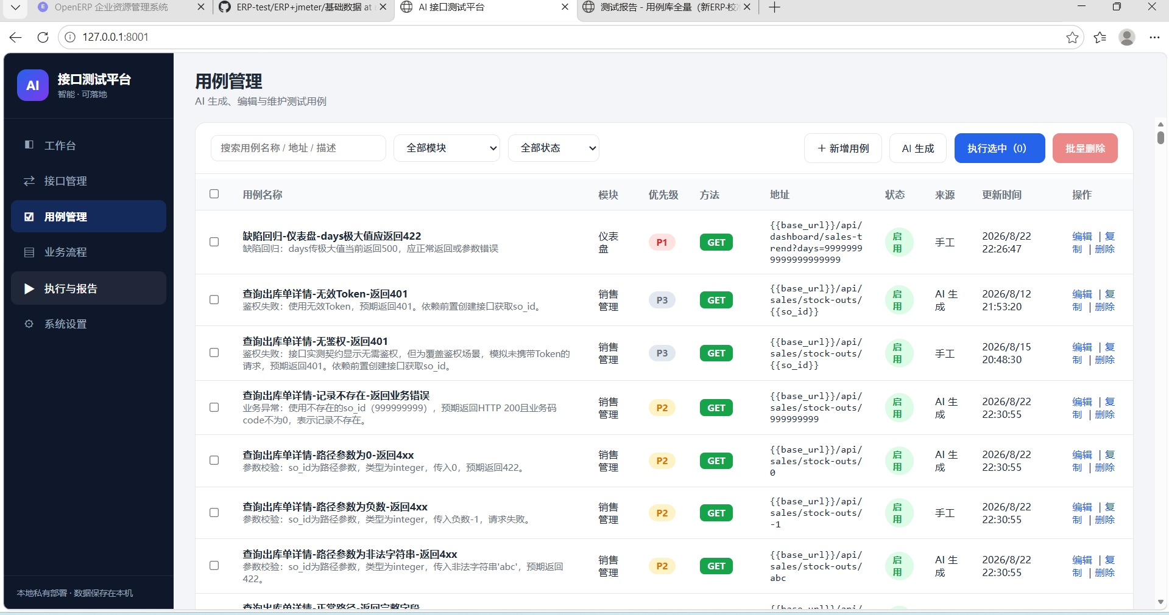

编写测试用例部分：包含前置、后置、提取、断言
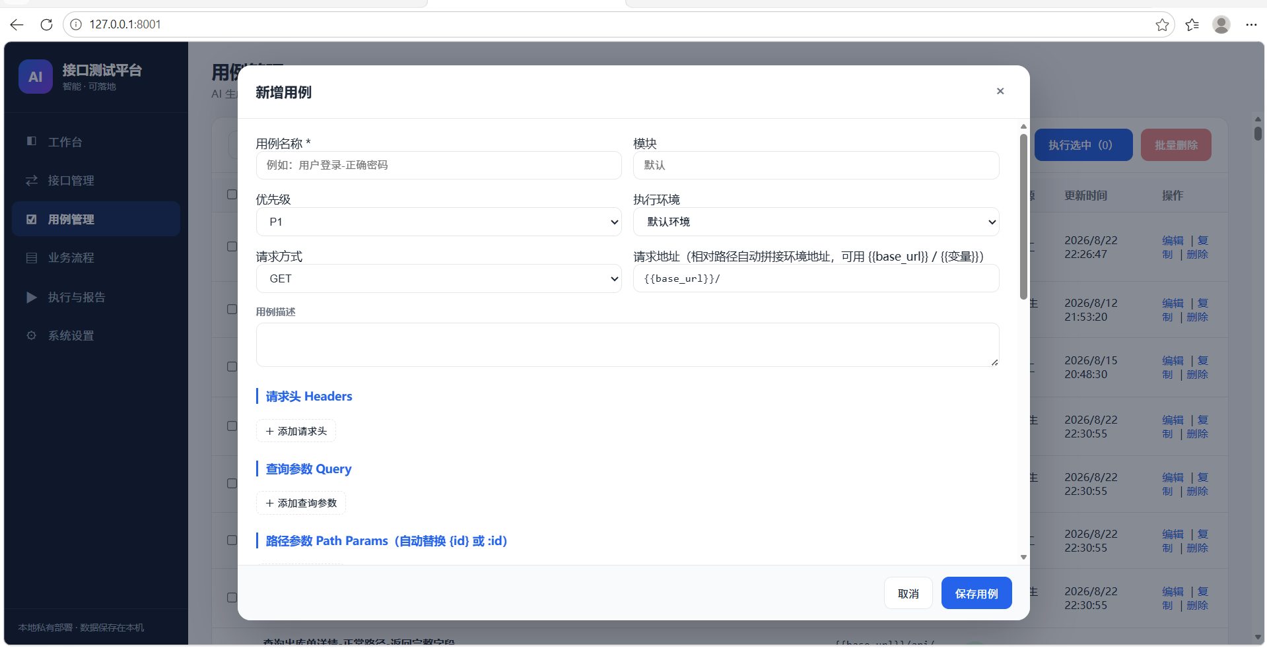

接口管理页面：
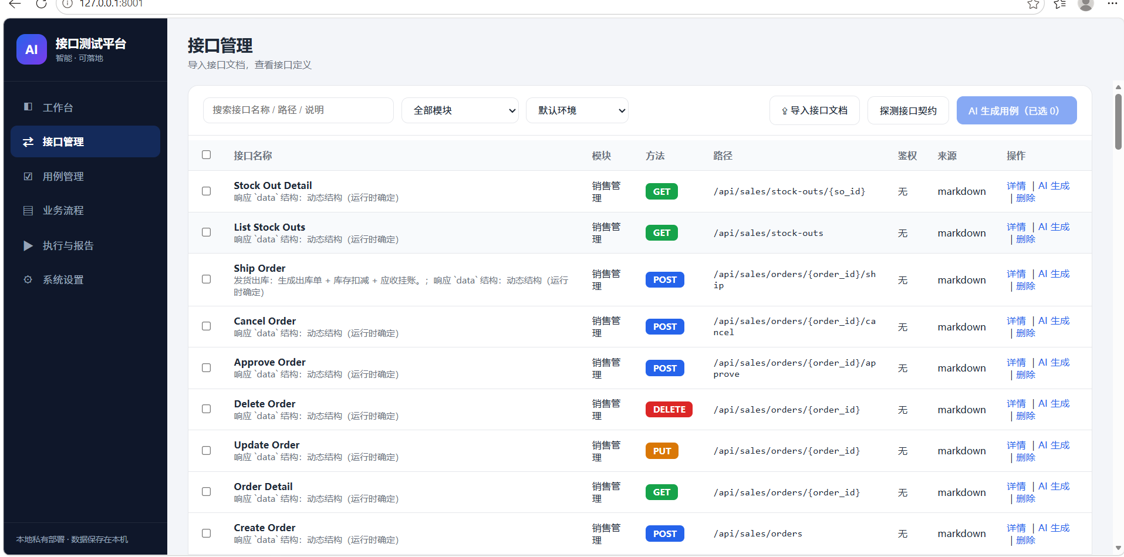

业务流程管理页面：
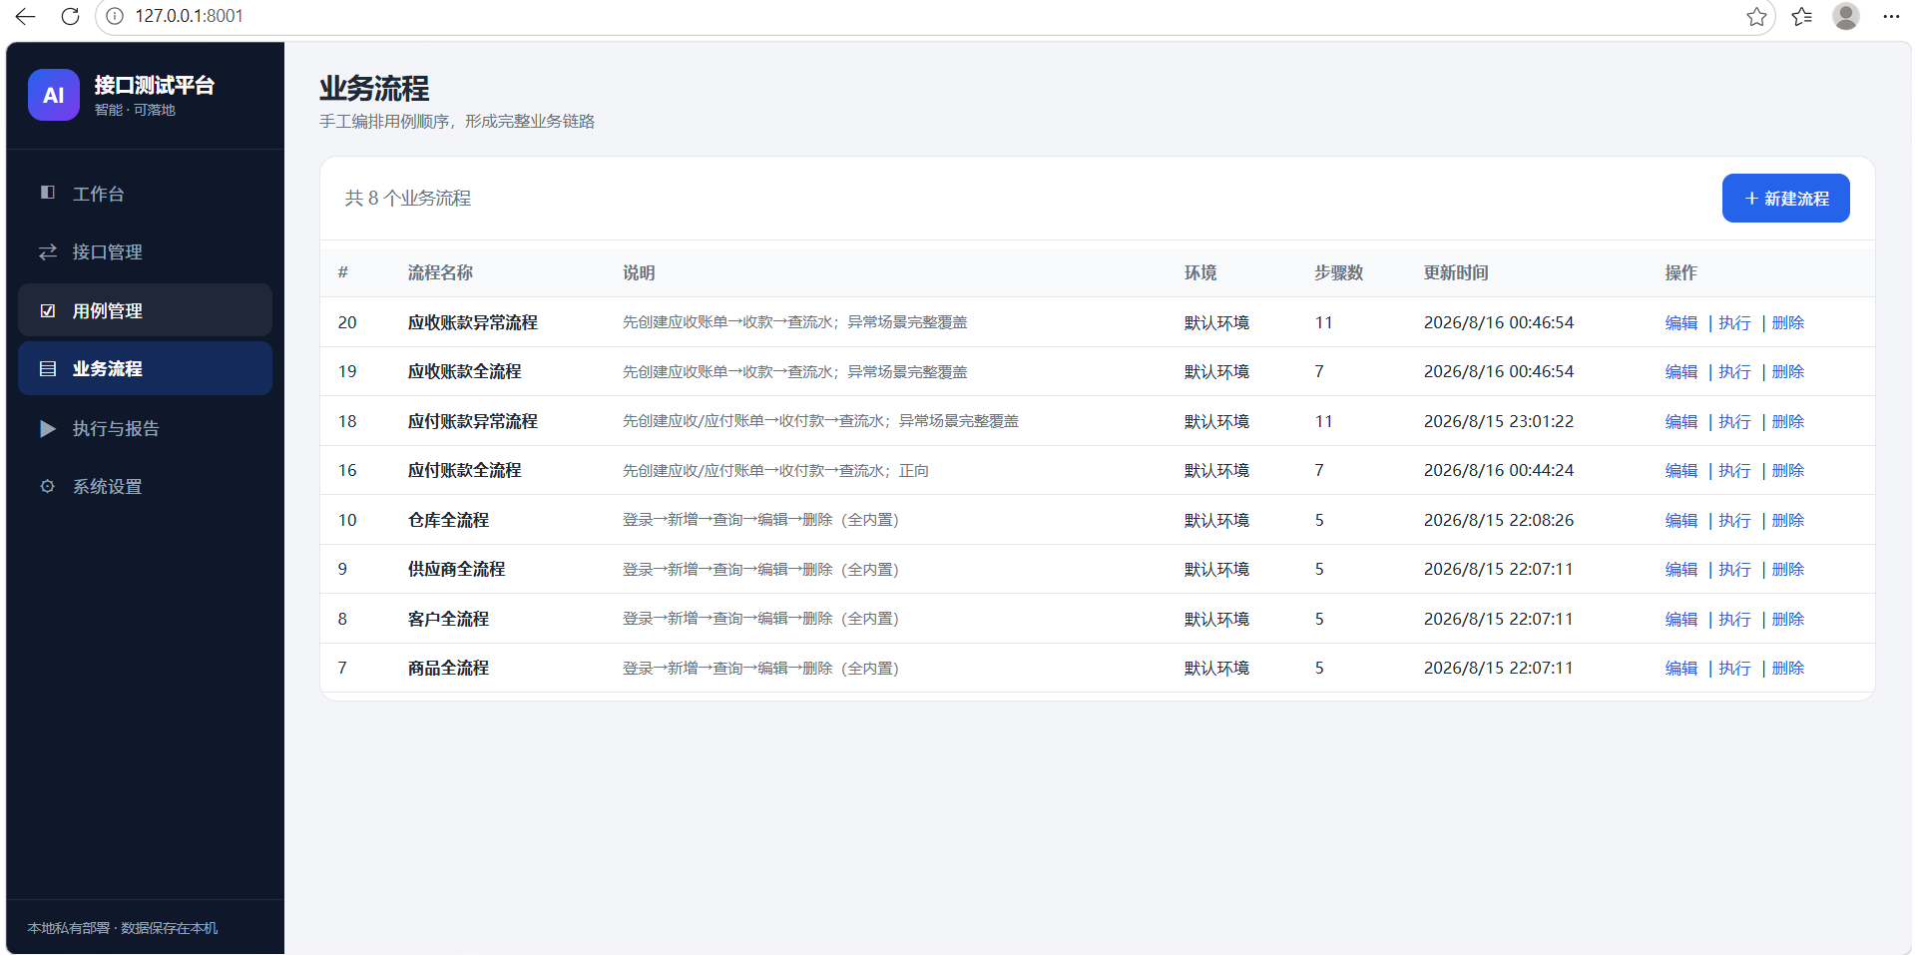

测试报告生成页面：
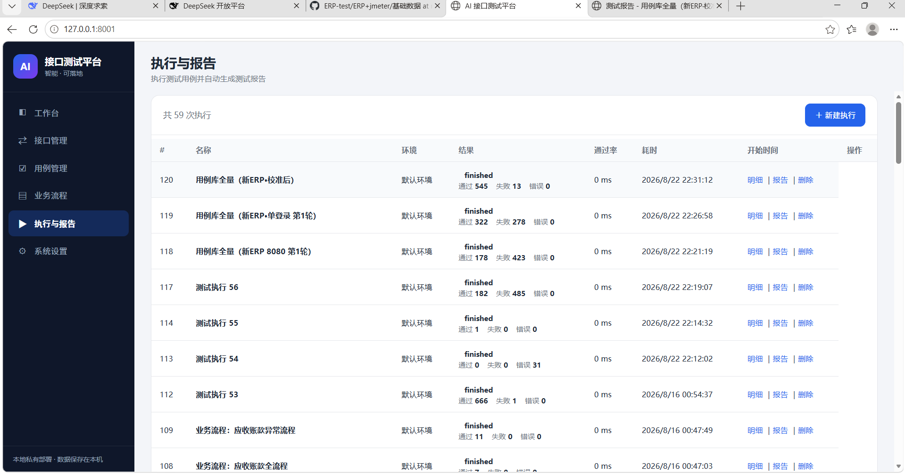

springboot框架下ERP ai辅助测试
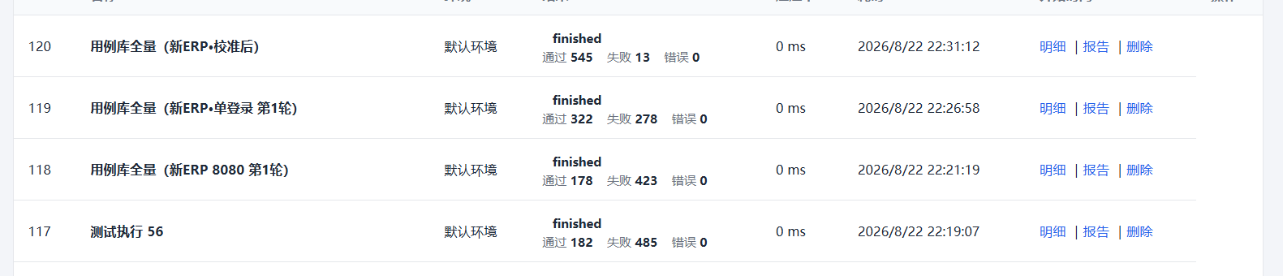

最新一轮
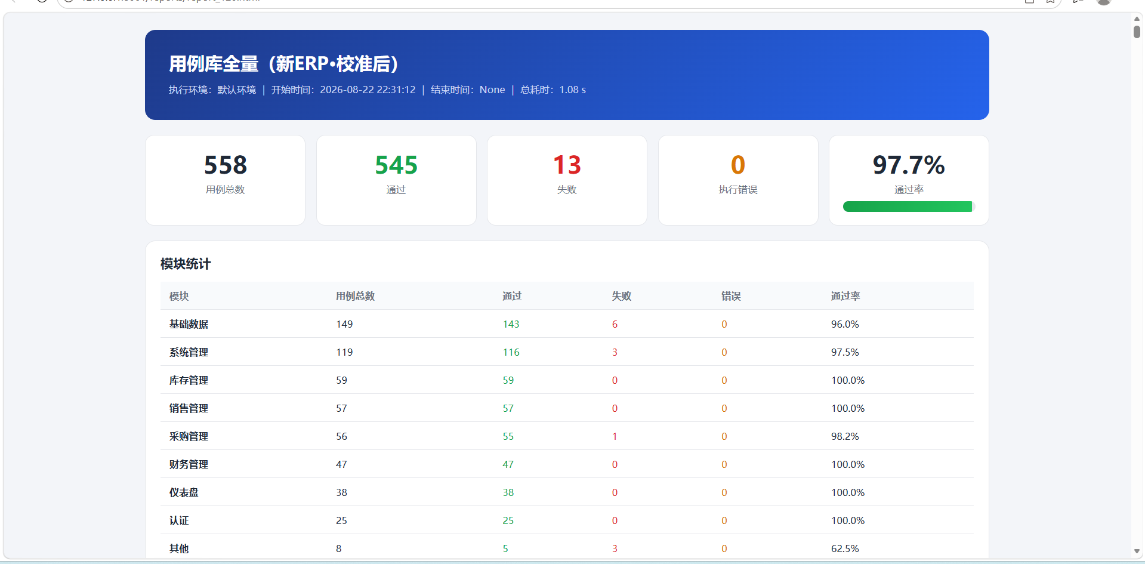

Fastapi版的ERP
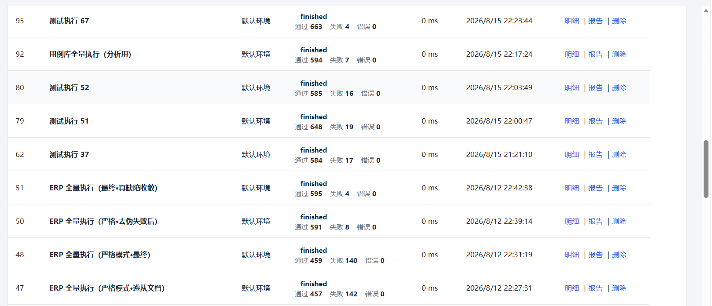
最新一轮
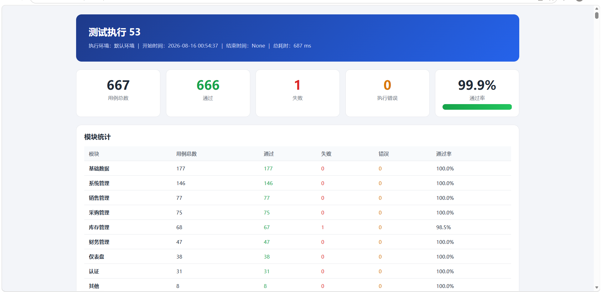

轻微缺陷：非法bool不拦截
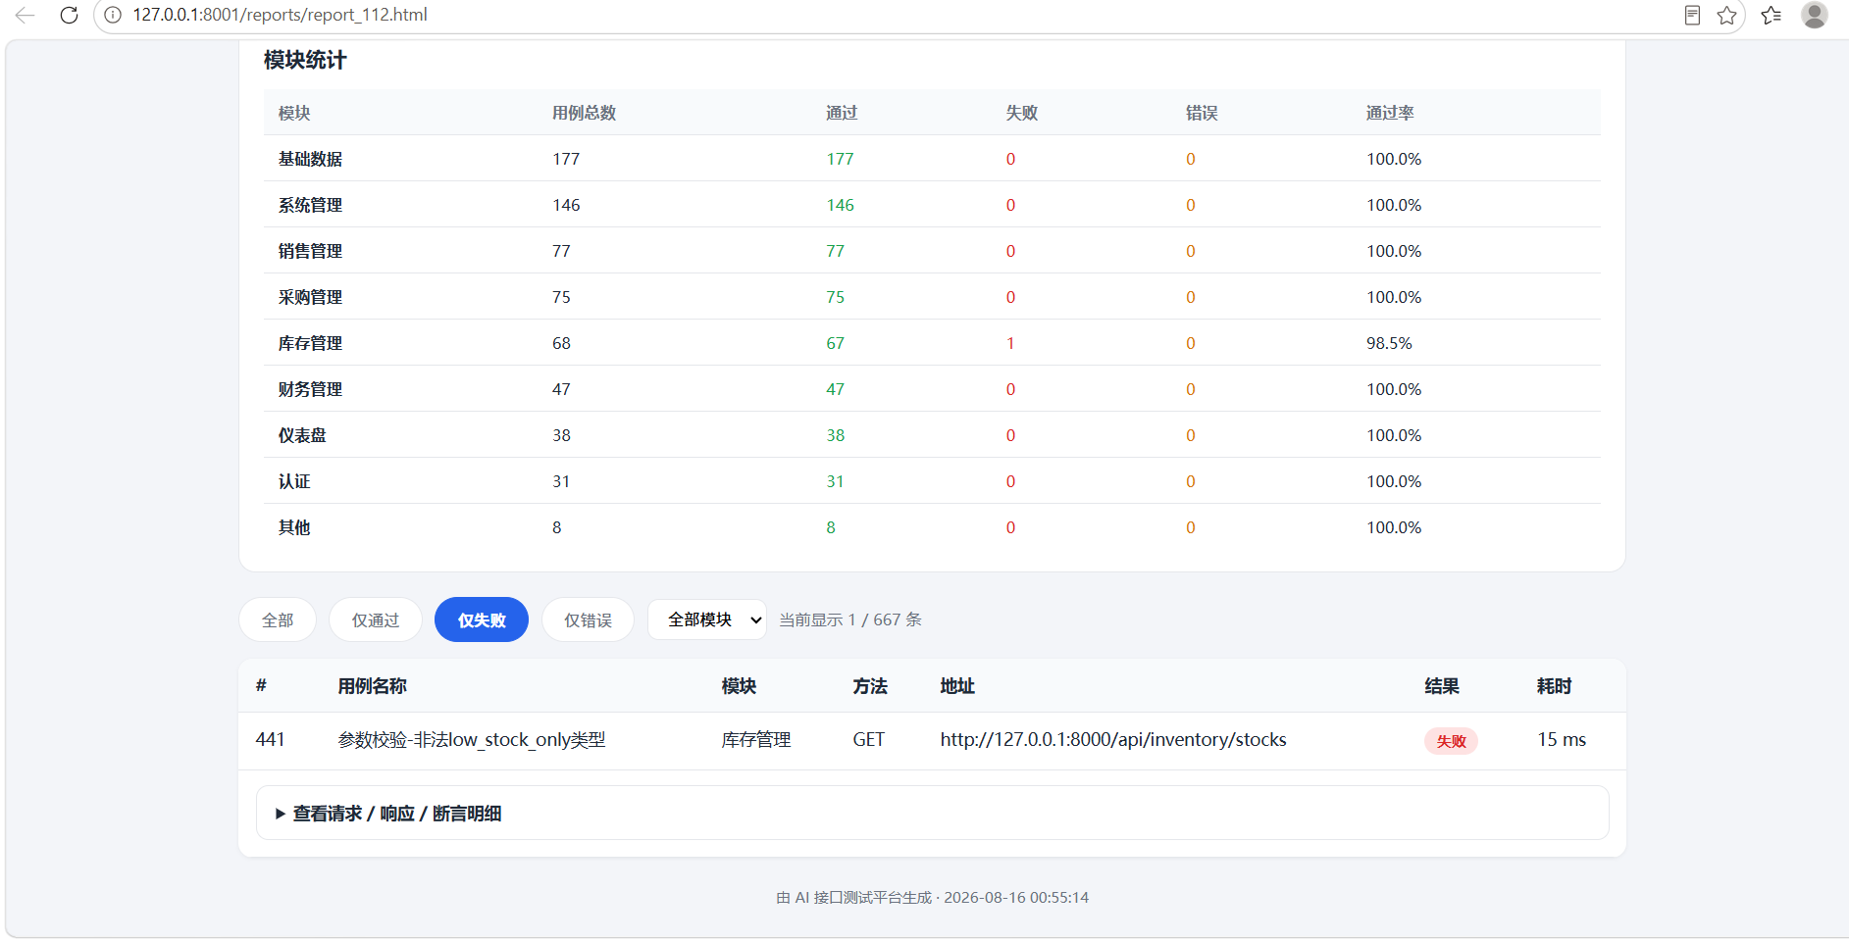

其他系统效果：例如小说平台管理系统
